***Material de lectura para la Semana I***

**Texto *Expositivo - explicativo:*** “Palabras que explican”. 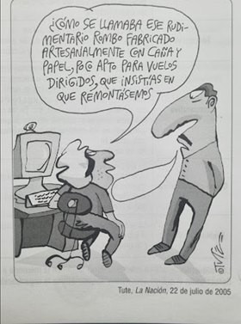

¿Sabían que la palabra ***explicar*** deriva del latín? Proviene del verbo ***explicare***, que significa “desdoblar, desarrollar”.

Cuando se escribe o presenta un texto expositivo, el objetivo principal es divulgar la información nueva que se consiguió mediante algún tipo de investigación. Esto quiere decir que el autor del texto intenta explicar un tema de un área específica del conocimiento, relacionado tanto con la ciencia y la tecnología como con estudios acerca de la sociedad y la cultura del hombre.

Uno puede producir un texto expositivo tanto de manera *escrita* como *oral,* por ejemplo, escribiendo artículos en diarios o revistas especializadas, o pronunciando un discurso en una conferencia o un congreso de investigadores. El escritor (o expositor) suele ser un profesional del área de conocimiento que investiga, y se dirige a destinatarios menos conocedores que quieren saber más sobre el tema. Por eso, escribir un texto expositivo es divulgar una idea o una teoría para que sea de público conocimiento, y así transmitir información entre la gente para que todos sepamos un poco más.

En los ***Textos Expositivos*** están siempre presentes una o más preguntas en forma explícita o implícita. Estos textos explicativos surgen para dar respuesta a esos interrogantes por lo que su intención es brindar información sobre temas variados. Responden a las preguntas *¿Por qué? ¿Dónde? ¿Cuándo? ¿Cömo?*

La estructura de estos textos presenta generalmente tres partes:

1. **Introducción:** se presenta el tema de manera amena tratando de atraer la atención del lector.
2. **Desarrollo**: se amplía el tema con las ideas más importantes ofreciendo datos y reflexiones complementarias.
3. **Conclusión:** se resume lo expuesto para cerrar el tema. A veces, esta parte puede no estar presente.

**TEXTO SOBRE LOS SERES VIVOS**

En la naturaleza las plantas incorporan materiales del suelo y el aire y transforman la energía lumínica del sol en energía química que acumulan en sus cuerpos.

Estos elementos son utilizados para crecer y dar flores y frutos. Los animales, por su parte, los incorporan al comer las plantas u otros animales y los utilizan en sus procesos vitales y movimientos; realizan un intercambio de la materia y la energía.

Para conservar la vida, los **seres vivos** requieren:

* El aporte continuo de energía y materia (sustancias) desde el medio.
* Transformar y utilizar esa energía y materia
* Y eliminar los desechos hacia el medio.

Estos intercambios y transformaciones son, como vimos, imprescindibles para el mantenimiento de la organización y el funcionamiento del individuo, por lo que a los seres vivos se los considera también **sistemas abiertos.**

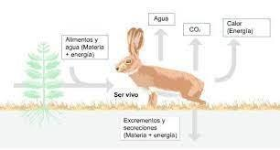

Por lo tanto, los seres vivos intercambian materia y energía entre ellos.

Cuando el sapo come al insecto, la materia y energía de éste es incorporada por aquel.

**¿Qué son los seres vivos?**

Cuando hablamos de seres vivos o seres vivientes nos referimos a los organismos de organización compleja, desde los seres más simples y microscópicos hasta las formas de vida compleja entre las que figuran los propios [seres humanos](https://concepto.de/ser-humano/).

Los seres vivos son diversos desde su composición biológica hasta en su complejidad, tamaño, inteligencia y otras características diferenciadoras, que les permiten adaptarse a diversos entornos y competir con otros seres vivos por el acceso a los recursos necesarios para continuar viviendo y reproducir su especie, transmitiendo a su descendencia esas características, anatómicas o de conducta. En esto consiste la adaptación y la evolución de las especies.

No se sabe muy bien cómo se originó la [vida](https://concepto.de/vida/). Se piensa que esto sucedió hace miles de millones de años (3.500 – 3.800) mediante diferentes reacciones químicas donde se transformó la materia inorgánica (sin carbono) en materia orgánica (con carbono) y esto es materia de debate, dado que los cuerpos de los seres vivos están compuestos de exactamente los mismos elementos que la materia inanimada, aunque dispuesta de modos enteramente distintos.

Aun así, los seres vivos se distinguen de la materia inerte o sin vida en que éstos intentan por todos los medios mantener su estructura química y biológica equilibrada, es decir, mantenerse con vida, y al mismo tiempo perpetuar la especie.

Si fallan en mantener su equilibrio interno, los seres vivos mueren, y sus cuerpos se descomponen hasta sus elementos constitutivos.

El conjunto de todos los seres vivos que habitan la tierra constituye otro subsistema llamado **biosfera**

Te invitamos a que veas un vídeo explicativo y así puedas comprender más sobre el tema que te presentamos: <https://www.youtube.com/watch?v=U3EqgxW7USc>

A partir de la lectura de los textos conteste las siguientes preguntas:

1. ¿Considerás que el texto “*los seres vivos*” forma parte de los llamados *textos expositivos*? ¿Por qué?
2. Si lograste identificar la estructura, destaca con color en el texto.
3. (Para el foro) En el foro se presenta un texto, ¿podrías determinar si es un texto expositivo? Fundamente su respuesta.

***Foro de la Semana I***

Los seres vivos juegan un papel importante en el medio ambiente. Proporcionan alimentos, oxígeno y otros recursos para los demás organismos. También ayudan a mantener el equilibrio en el medio ambiente.

El ser humano también se sirve de los demás seres vivos, por ejemplo, para su alimentación.

Teniendo en cuenta este tema, vamos a analizar el siguiente caso:

“*Ana tiene 32 años. Siempre había tenido una relación conflictiva con la comida. Comía de forma impulsiva, en exceso y sin prestar atención a las señales de su cuerpo. Esto le había llevado a sufrir problemas de peso, digestiones pesadas y una sensación constante de cansancio. Sus hábitos alimenticios consistían en comidas irregulares y desequilibradas; el consumo excesivo de alimentos procesados, azúcares y grasas saturadas; la poca ingesta de frutas, verduras y legumbres, y las comidas a deshora y frente a la televisión o con el celular en la mano*.”

¿Qué cambios podrías proponer que se implementen para que Ana comience a practicar la alimentación consciente?

¿Qué aspectos de la historia de Ana compartes, teniendo en cuenta lo referido a la alimentación?

¿Podrías implementar en tu vida los mismos cambios que le has sugerido a Ana? Fundamenta tu respuesta.

Material para trabajar en el foro: <https://concepto.de/salud-segun-la-oms/#ixzz8XJtsKodc>

***Actividad de la Semana I***

Ahora bien, te proponemos que consultes los materiales que hemos dejado en el aula virtual para que puedas informarte mejor sobre los seres vivos y sus características. De esa manera podrás resolver más fácilmente las actividades que siguen a continuación.

1. Con la lectura realizada y los vídeos que pudiste ver, contesta las siguientes preguntas:
2. ¿Qué son las células?
3. ¿Para qué sirven las reacciones que se dan durante el metabolismo?
4. Describe con tus palabras las funciones vitales de los seres vivos: nutrición, relación y reproducción.
5. Como hemos visto, uno de los principales grupos de seres vivos lo conforman las plantas. Al ser organismos que sintetizan la luz solar (además del agua y del dióxido de carbono), son capaces de producir su propio alimento. Las plantas desempeñan un papel fundamental en la vida en la Tierra, ya que son responsables de producir el oxígeno que respiramos y de regular el clima. Las plantas están presentes en nuestros hogares, frentes o parques y plazas, son sus hojas, flores y frutos; en todas sus gamas, con diferentes formas, tamaños y características.

Lee el material (nombre) y realiza una representación gráfica, teniendo en cuenta el material sobre arte que se encuentra en el repositorio (dibujo, en blanco y negro o a color) de una planta que tengas en tu hogar, señalando su nombre, características particulares y el porqué de haberla elegido como modelo de dibujo.

1. Resolvamos las siguientes operaciones:

a) 125:5=             b) 250:2=                c) 396.4=  d) 1571.7=          e) 1250+301=         e) 2908-122=

Nota: las operaciones en donde tienen, por ejemplo: 396.4=, lo que deben resolver, es una multiplicación.

Sugiero trabajar la idea de números positivos y negativos partiendo del origen de la vida (hace millones de años), que es uno de los ejemplos para trabajar el numero cero, los negativos (lo que está antes) y lo positivo (lo que está después)

1. Plantea y resuelve las siguientes situaciones problemáticas:
2. Ana y Carlos han hecho un safari, en el mismo vieron 2 docenas de leones, 20 elefantes, 5 tigres con 2 cachorros y, la cantidad de leones menos 4, de leopardos. ¿Cuántos animales vieron?
3. El safari duró 3 horas y recorrieron 25 km, tuvo un costo de $1500 por hora, ¿Cuánto vale el paseo por km?
4. Para volver a sus casas tomaron un avión que partía a las 13:40 hs y llegaba el mismo día a las 20.05hs. ¿Cuántos minutos duró el viaje de regreso?

***Material de lectura para la Semana II***

Te damos la bienvenida a una semana más de actividades.

En esta oportunidad, te presentamos: “**Los Ecosistemas**”.

Un ecosistema es un sistema natural que incluye todos los organismos vivos (plantas, animales, hongos, bacterias) de un área determinada y el medio ambiente físico en el que viven (los elementos no vivos), además de las interacciones biológicas, químicas y físicas que se producen entre ellos, como la respiración, en la que animales y plantas intercambian gases (oxígeno y carbono) con la atmósfera.

Otra interacción siempre presente en un ecosistema, es la cadena alimentaria: "*Una secuencia lineal de organismos a través de los cuales pasan los nutrientes y la energía*".

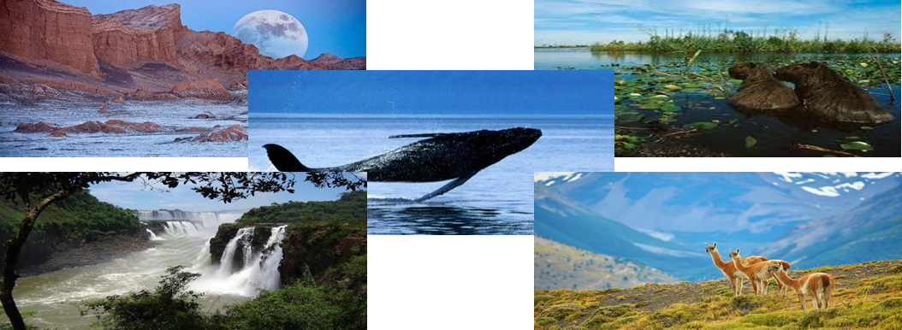

Cada ecosistema tiene su propia composición única de organismos vivos y su propio medio ambiente físico. Por ejemplo, la selva tropical es un ecosistema con una gran diversidad de plantas y animales, con un clima cálido y húmedo. El desierto es un ecosistema con muy pocas plantas y animales, el cual tiene un clima cálido y seco.

Si quieres conocer más sobre las ecoregiones de nuestro país puedes visitar el siguiente sitio web:<https://www.argentina.gob.ar/parquesnacionales/educacionambiental/ecorregiones>

Al hablar de regiones debemos mencionar también a los mapas y la cartografía (proyección o representación cartográfica)

La **proyección cartográfica**, también conocida como proyección o representación geográfica, es un sistema de representación gráfica que establece una relación ordenada entre los puntos de la superficie curva de la Tierra y los de una superficie plana (mapa). En otras palabras, es una técnica matemática que permite transformar la información tridimensional del planeta en una representación bidimensional que pueda ser visualizada y utilizada en un mapa.

Veamos el siguiente video para aclarar un poco más este concepto <https://youtu.be/d076RMMWxis> (Hasta el tiempo 00:43)

Las proyecciones cartográficas son herramientas esenciales para la creación de mapas. Al comprender los diferentes tipos de proyecciones y sus características, podemos elegir la proyección más adecuada para el propósito del mapa y así interpretar la información que se presenta de manera más precisa.

Existen diferentes tipos de proyecciones cartográficas. Te dejamos un material sobre el tema en el repositorio: “**Conceptos Cartográficos**”. (Definir los números de páginas en las que quieren que se centren)

**Cadena alimentaria y Redes Tróficas**

En muchos ecosistemas, la cadena alimentaria (o trófica) comienza en los organismos fotosintéticos (plantas y/o fitoplancton), denominados **productores primarios**.

Los individuos que los consumen son los herbívoros y son llamados **consumidores primarios**.

Luego tienen su lugar los **consumidores secundarios**, generalmente carnívoros que se alimentan de herbívoros.

Por último, los **consumidores terciarios**, que suelen ser carnívoros que se alimentan de otros carnívoros.

Además, a lo largo de la cadena también hay otra categoría muy importante para el mantenimiento de los ecosistemas: los **descomponedores**. Tal como lo indica su nombre, estos últimos se encargan de descomponer los residuos o la materia orgánica muerta. Los hongos y las bacterias son ejemplos de esta clase en muchos ecosistemas.

Las **redes tróficas** están conformadas por muchas cadenas alimentarias que se interconectan y que representan las diferentes cosas que un organismo puede comer, así como de qué otros organismos puede ser alimento; además de ser una representación más realista de las relaciones de consumo en los ecosistemas.

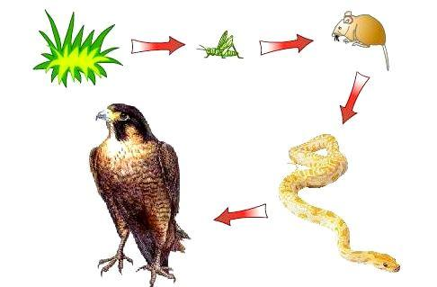 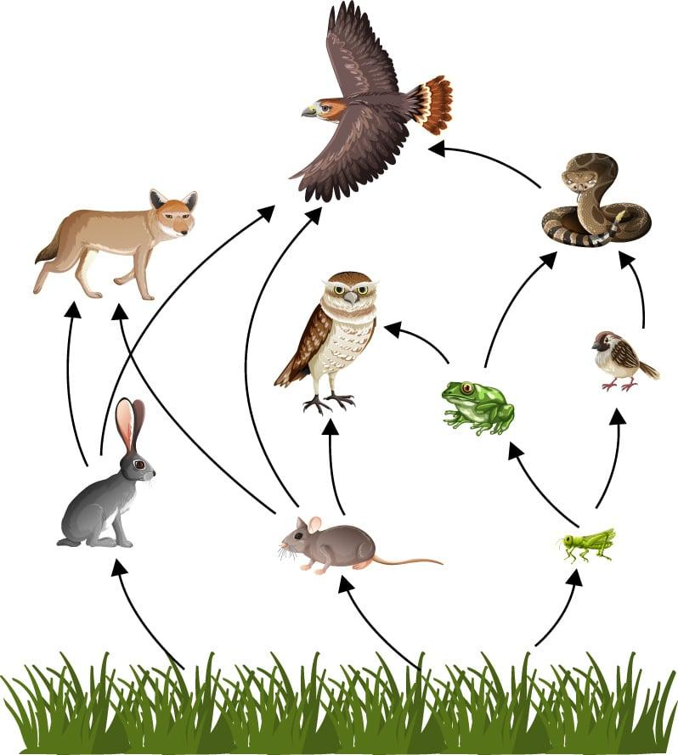

**Cadena alimentaria Red trófica**

**¿Por qué sale tanta energía entre un nivel trófico y el siguiente?**

Estas son algunas de las razones principales que explican la transferencia de energía ineficiente:

* En cada nivel trófico, una cantidad significativa de energía se disipa como calor a medida que los organismos llevan a cabo la respiración celular y realizan sus vidas diarias.
* Parte de las moléculas orgánicas que consume un organismo no son digeridas y salen del cuerpo como heces, excrementos, en lugar de ser utilizadas.
* No todos los organismos individuales en un nivel trófico serán devorados por los organismos del siguiente nivel, algunos morirán sin haber sido consumidos.

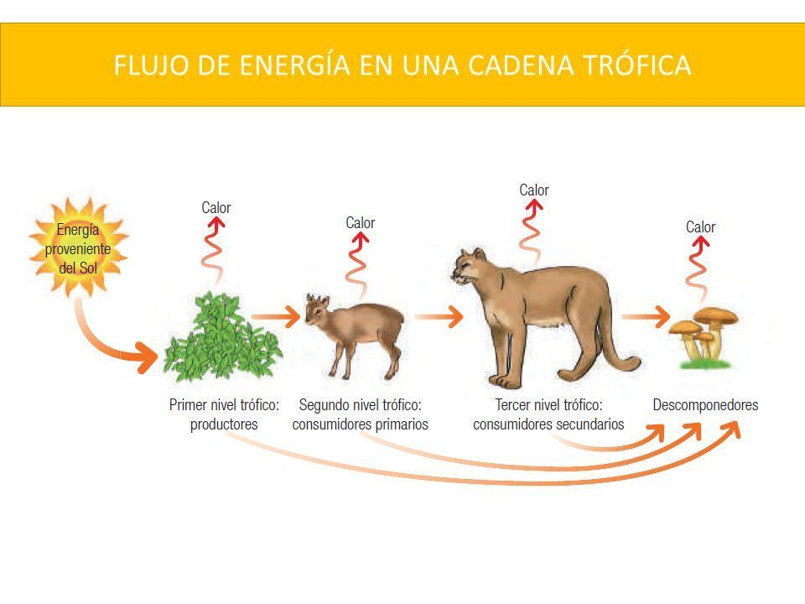

Las heces y los organismos muertos no consumidos se convierten en alimento para los descomponedores, quienes los metabolizan y convierten su energía en calor mediante la respiración celular. Así que, la energía no desaparece en realidad, al final todo termina como calor.

En conclusión, los ecosistemas y las redes tróficas son esenciales para la vida en la Tierra. Proporcionan alimentos, agua, aire limpio y otros recursos que son necesarios para la supervivencia humana. También ayudan a regular el clima, limpiar el agua y controlar las plagas.

***Foro de la Semana II***

En la actualidad, se llevan a cabo actividades que buscan proteger los ecosistemas dada la importancia de estos y de los muchos beneficios que brindan tanto para la biodiversidad presente en ellos como para los seres humanos, y debido al peligro que sufren actualmente por la tala y la contaminación ambiental.

Uno de los compromisos que ha adoptado el Estado y diversas organizaciones ecologistas es la de preservar y restaurar los **humedales**.

Para poder trabajar en el foro de esta semana, te sugerimos leas el material anexo “**Los Humedales**”, que trata justamente sobre los humedales en la Argentina. A partir de allí, queremos saber tu opinión:

¿Cuál es la importancia que tienen estos humedales para nuestro país? Desarrolla tu respuesta desde varios aspectos como, por ejemplo, el turístico. (Ejemplo: Brinda oportunidades de trabajo en donde se ofrecen a los turistas, opciones de alojamiento, cabañas, casas rurales y hosterías, todas rodeadas de mucha naturaleza, etc.)

¿Qué crees que sucedería si estos humedales empezasen a desaparecer?

***Actividad de la Semana II***

Vamos ahora a analizar dos noticias referidas al impacto que tienen las actividades humanas peligrosas sobre el ecosistema en nuestro país.



1. Según la nota periodística, ¿Cuál es la principal problemática que presenta la cuenca del Riachuelo?
2. Según el artículo, ¿Qué sucede en el Mar Argentino con el tema de la pesca?
3. Elabora una red trófica teniendo en cuenta las especies que se mencionan en el artículo “La destrucción del Mar Argentino”. Para realizar este punto, deberás investigar un poco más de cerca sobre el lugar en donde viven, de qué se alimentan, quiénes son sus depredadores y, con esa información, arma una red trófica en donde puedas vincular a las especies. Puedes armar tu red colocando solo los nombres de los seres vivos, dibujándolos o utilizando recortes.
4. Realizar un mapeo de tu barrio, marcando los puntos más importantes (ej.: escuela, fábrica, comercio, entre otros). Calcular las distancias de tu casa hacia esos puntos (¿Cómo hiciste el cálculo?) Genera tus propios íconos para identificar los puntos o referencias importantes; coloca el nombre de las calles, y otros detalles que quieras indicar. Cuanto más detallado esté tu mapa, mejor.
5. Resolver las siguientes operaciones operaciones:
6. En el ecosistema aéreo un pájaro recolectó 245 ramitas y un gorrión recolectó el triple ¿cuantas ramitas recolectó el gorrión?
7. En una excavación arqueológica, unos arqueólogos han descubierto la momia de una persona que murió en el año 578 antes de cristo, tras llevarla a analizar, saben que esta persona vivió 55 años. ¿En qué año nació? (puedes ayudarte utilizando una recta numérica).
8. Un ciclista ha recorrido 14,8 km en una etapa, 136,65 en otra etapa y 162,62 en una tercer etapa ¿Cuánto le queda por recorrer si la carrera consta de 1000 km?

6. Resuelve las operaciones combinadas:

1. 18 + (3.(-2)) -4=
2. 70:7 + 124.5 - 3993 :(-3) -(-3)=
3. 4,3 .(1,8+1,2) + 3,4=
4. 52 + (42-34:32) - 100:4=